***Conocer los ConnectionStrings de una base de datos.***

1. Creamos un archivo con la extensión **.udl**

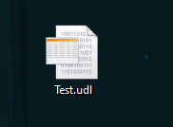

1. Nos abrirá una ventana donde ingresaremos la información necesaria para que nos valide la conexión.

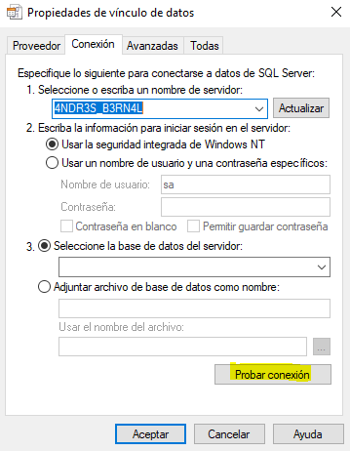

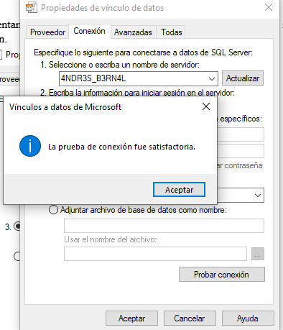

1. Luego abriremos el archivo con Blog de Notas o Notepad y podremos ver los ConnectionString.

